## 成绩录入操作流程

功能描述：该功能主要用于教师对所上课程的教学班中学生成绩进行录入。

功能路径：成绩-成绩录入【教师】。

操作界面如下图：

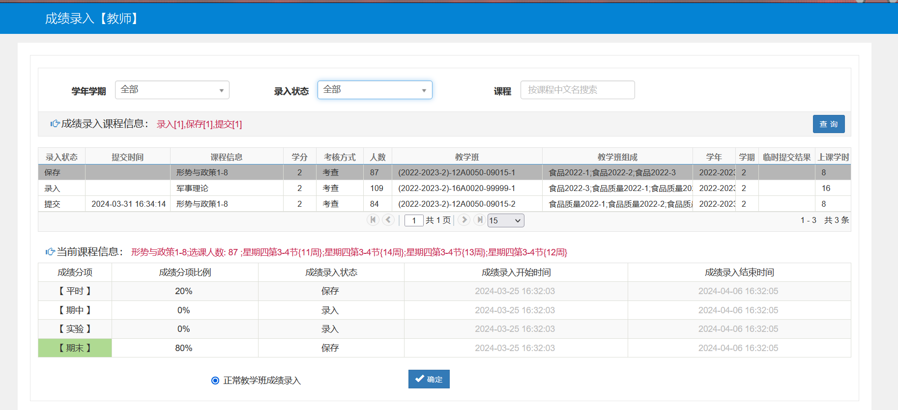

1.选择一条教学班课程信息，点击确定进入成绩录入界面，如下图：

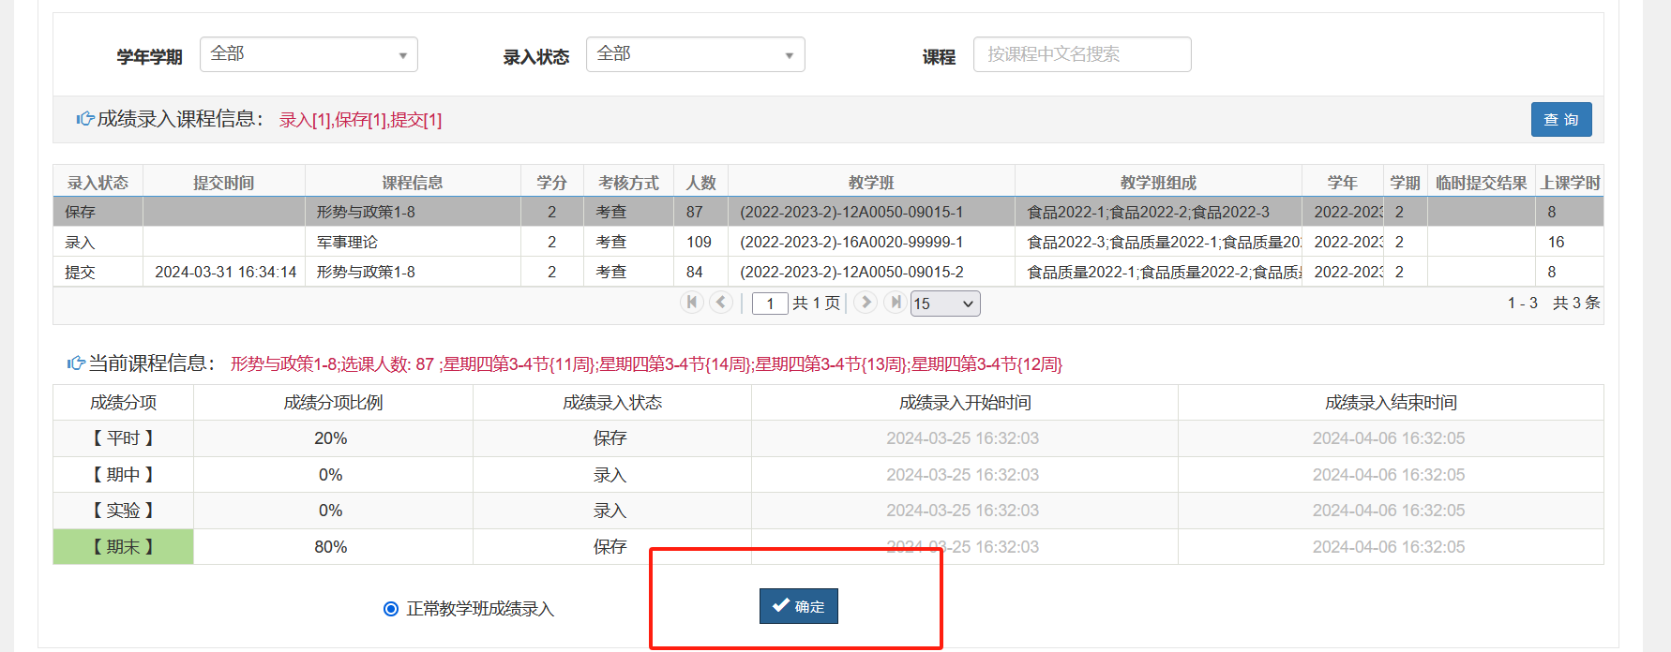

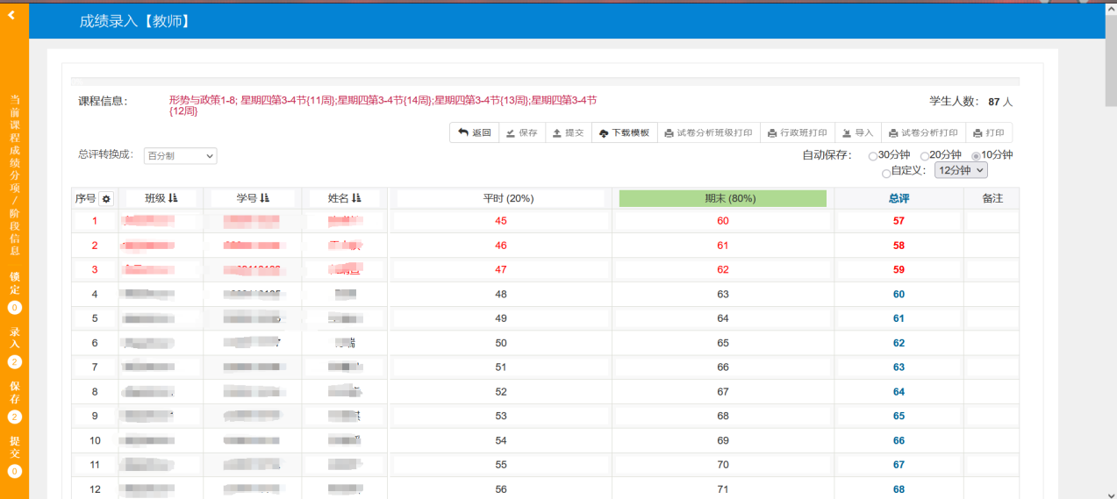

2.必须先在左方黄色长条形浮动窗口中设置成绩分项等信息，并且勾选一项成绩分项作为最后一次成绩项，点击按钮进行分项设置。设置完成后才可在成绩录入界面进行成绩录入，否则无法进行成绩录入。

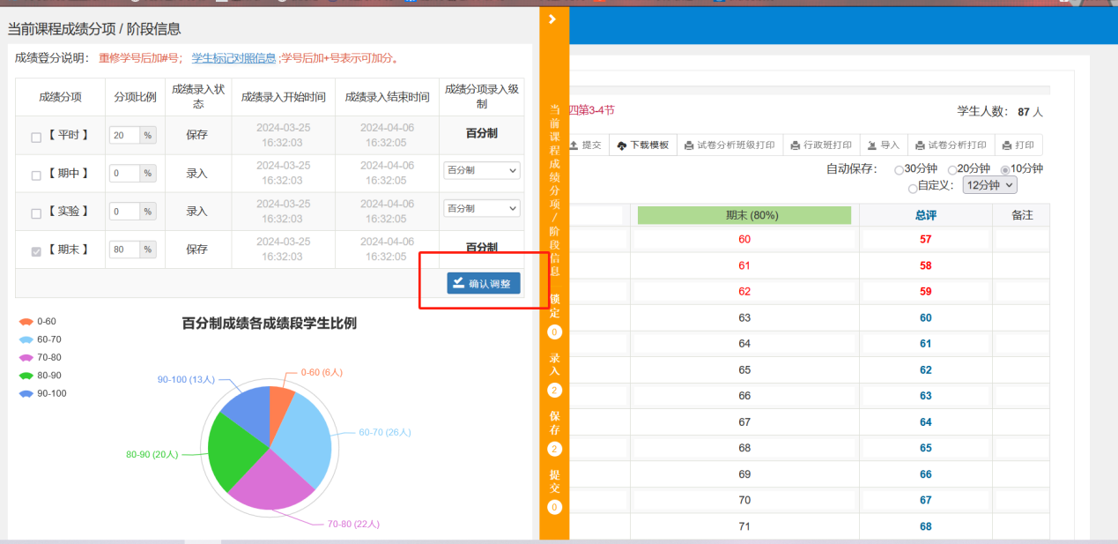

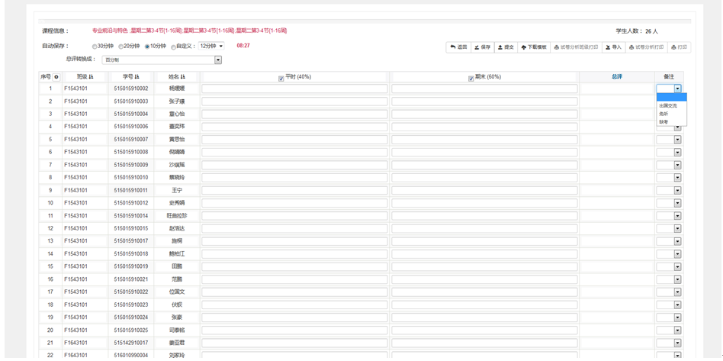

3.成绩录入界面左上方可设置自动保存时间。成绩录入完成后，可按进行保存，也直接；教师可，在模板中维护好学生成绩，然后直接。